PARKOUR
Čo to je parkour ?
Martin Medvec

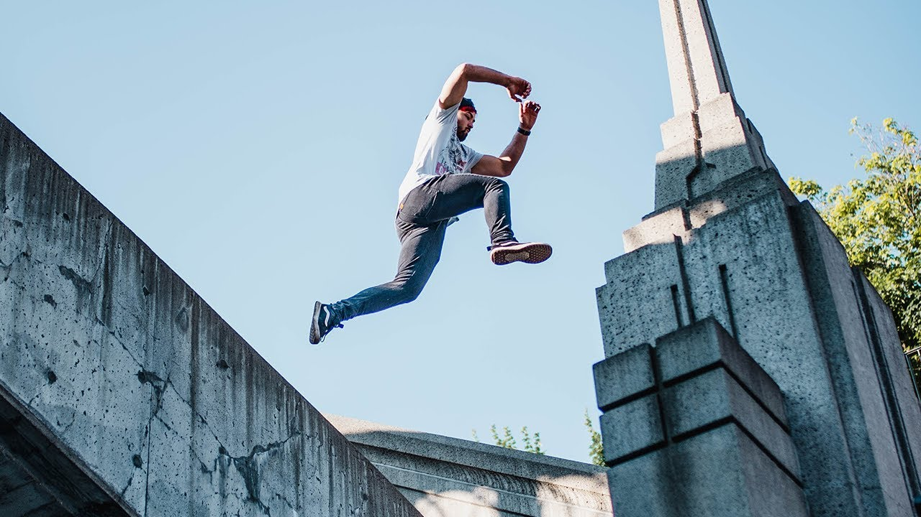

Parkour & Freerunning?

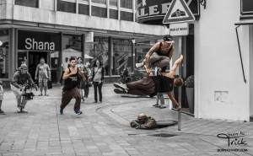
Parkour je beh z bodu A do bodu B čo najekeftívnejším spôsobom cez rôzne mestské prekážky ako sú schody, strechy, múry, lavičky, brány, steny a taktiež i lesy. Miesta kde sa parkour trénuje sa nazývaju ,”spoty” ktoré sa zdolávajú rôznymi technikami ako vaulty, skoky, kotúle, stojky atď. Najzákladnejšia technika pochádza z učenia “Méthode naturelle”. Je to metóda Georga Héberta – k psychickému a mentálnemu vyučeniu v súzvuku s prírodou. Parkour prvý krát spomenul David Belle v roku 1980. Prvý parkourový tím vznikol vo Francúzsku pod názvom “Traceur”.Neskôr sa týmto názvom začali oslovovať samotní atléti, ktorí parkour vykonávajú. Táto disciplina nie je o rivalite, ale o posúvaní svojich osobných fyzických a psychických hraníc. Ak ste začiatočníci, odporúčame vám vyhľadať si niekoho z vášho okolia, kto sa parkouru venuje, aby vám pomohol na vašej ceste so základnými prvkami. Parkour môžete alebo ste môhli vidieť v nasledovných filmoch: Yamakasi Les samouraïs des temps modernes (2001), Jump London (2003), The Great Challenge – Les fils du vent (2004), Casino Royal – Jams Bond 007 (2006), District 13 (2004), District 13 – Ultimatum (2009), Freerunner (2011), Brick Mansions (2014) a rôzne Jackie Chan filmy.

Parkour oblečenie?
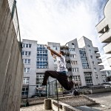
Výhodou tejto disciplíny je, že vám stačia pohodlné, komfortné topánky a ľahké športové oblečenie. Alebo sa radi štýlovo obliekaťe a dobre vyzeráte? V tom prípade tu pre vás máme parkour módu – Ideálne oblečenie na parkour a freerunning. Je navrhované atlétmi pre atlétov, špeciálne na parkour a freerunning tak aby ste sa cítili vňom pohodlne a ľahko. Parkour tepláky, nohavice, tričká, tieľká alebo doplnky? Všetko nájdete v parkour obchode.

Parkour škola?
Nevieš kde začať? Chceš sa naučiť konkrétny trick/pohyb? Hľadáš niekoho, kto by ti pri tvojich začiatkoch pomohol? Alebo si už pokročílí a hľadáš priestor na trénovanie. Navštív našu parkour školu v Trenčíne – Born to Trick Academy

Freerunning:
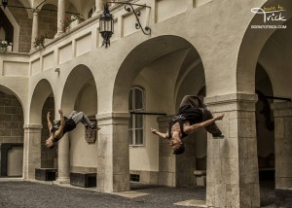
Freerunning predstavil Sebastian Foucan v roku 2003, ktorý bol taktiež pri zrode parkouru vo Francúzsku v roku 1980. Freerunning je voľný pohyb, ktorého základy pochádzajú z parkouru. Prekážky sa nezdolávajú iba fyzicky, ale aj psychicky. Nie je to len hocijaká aktivita, hobby. Pre niektorých ľudí je to vášeň a životný štýl. Kreativite sa pri freerunningu medze nekladú a preto nemá žiadne hranice. Prekážky môžete zdolávať rôznymi technikami ako flipy/ saltami (podobné gymnastike a stuntom), základy parkouru, trickingu, acrobacie, stuntov, wushu… Dnešný freerunning je na úplne inom leveli ako kedysi. Atléti kombinujú rôzne pokročilé a kreatívne kúsky. Filmy v ktorých môžete vidieť freerunning: Yamakasi Les samouraïs des temps modernes (2001), Jump London (2003), The Great Challenge – Les fils du vent (2004), District 13 (2004), District 13 – Ultimatum (2009), Freerunner (2011), You Got Served: Beat the World (2011), RUN (2013), Brick Mansions (2014).
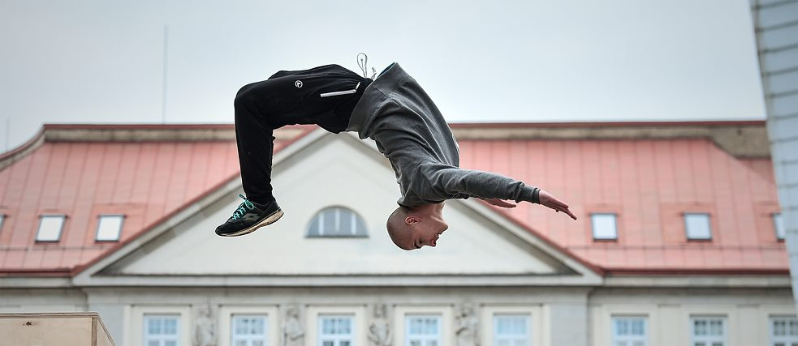

Zdroje: https://www.borntotrick.sk/

